Beneficiar: UAT COMUNA REMETEA reprezentata prin primar Laczkó-Albert Elemér
Ofertant: ……………..
Obiectivul: „ Înființare Centru de zi de asistență și recuperare pentru persoane vârstnice in comuna Remetea, județul Harghita”
Obiect: Furnizare echipamente medicale

FISA TEHNICA nr. 1
1 buc. | 1. Denumire produs: Canapea kinetoterapie Standard
Specificații tehnice minimale solicitate |  | Specificatii tehnice solicitate | Specificații tehnice ofertate | Producator/Furnizor
Parametrii tehnici si functionali:  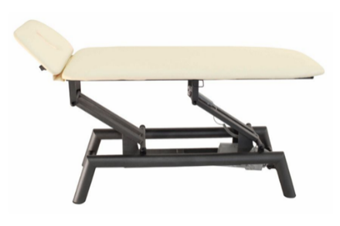 |  | Parametrii tehnici si functionali:  Canapea de tratament şi masaj robust  Structura din oțel rezistent, vopsită în câmp electrostatic pentru durabilitate  Două secțiuni: partea centrală și tetiere reglabilă cu orificiu facial  2 secţiuni cu acţionare electrică  Sectiunea de cap ajustabila intre -85 si +40  Sistem electric pentru reglarea inaltimii intre (min 44 – max 110) cm  Construcție  Masă cu două secțiuni: parte centrală + tetiere cu orificiu pentru față  Reglaj electric al înălțimii, controlat prin telecomandă manuală  Tetiere reglabilă  Reglaj unghiular manual, asistat de arc pneumatic (gas spring)  Material rezistent la dezinfectanți  Dimensiuni: 1850 x 660  Alimentare: 230 V, 20 Hz  Capacitate max de ridicare: min 250 kg
Fotografia este doar ilustratie |  | Garanție: min 24 luni

Beneficiar: UAT COMUNA REMETEA reprezentata prin primar Laczkó-Albert Elemér
Ofertant: ……………..
Obiectivul: „ Înființare Centru de zi de asistență și recuperare pentru persoane vârstnice in comuna Remetea, județul Harghita”
Obiect: Furnizare echipamente medicale

FISA TEHNICA nr. 2
1 buc. | 1. Denumire produs: Instalații-montaje scripete cu contragreutăți
Specificații tehnice minimale solicitate |  | Specificatii tehnice solicitate | Specificații tehnice ofertate | Producator/Furnizor
Parametrii tehnici si functionali: |  | Parametrii tehnici si functionali:  Sistem de scripeti cu cabluri de suspensie  Eficient pentru antrenarea partii superioare a corpului, care ocupa putin spatiu  Instrument eficient de antrenament si reabilitare, permite exercitii pentru mai multe grupe de muschi din partea superioara a corpului - umeri, spate, biceps, triceps, pectorali si abdomen  Constructie solida din otel a scripetilor si a cablurilor din otel  Sistemul sa sustine o sarcina de pana la 160 kg  Cuierul de incarcare inaltime de 19 cm si un diametru de 1 cm  Include bara lunga si curbata, bara dreapta mica, manerele cu cabluri pentru o singura mana, cureaua si franghia cu capete din cauciuc pentru intarirea tricepsului, manerul pentru o singura mana si doua cabluri de diferite lungimi cu dopuri de cauciuc  6 extensii diferite:  Manere cu o singura mana cu cabluri  Cabluri cu doua maini  Bara curba cu doua maini  Maner cu o singura mana  Curea cu doua maini  Bara dreapta cu doua maini  Cablu cu dopuri de cauciuc  Cuier de incarcare a placii de greutate  Carabiniere pentru fixarea extensiilor  Ocheti la capatul bratului pentru fixarea benzilor de rezistenta etc.  Dimensiuni brat cu scripeti: H 11 x L 5 x L 43 cm (de la perete)  Dimensiunile bazei bratului: H 17 x L 9,5 cm  Dimensiunile cablului:  Ø 0,6 x L 350 cm  Ø 0,6 x L 180 cm  Dimensiuni scripete: Ø 5 x L 2 cm  Dimensiunile cuierului de incarcare: Ø 1 x Ø 8 x H 19 cm  Dimensiuni bara dreapta cu doua maini: Ø 3 x L 39 cm  Dimensiuni bara curba cu doua maini: Ø 3 x L 88 cm  Rulmenti: Rulmenti cu bile SKF 6202-Z  Greutate maxima a utilizatorului: 160 kg  Material: otel (acoperit cu pulbere)  Greutate: 6 kg
Fotografia este doar ilustratie |  | Garanție: min 12 luni

Beneficiar: UAT COMUNA REMETEA reprezentata prin primar Laczkó-Albert Elemér
Ofertant: ……………..
Obiectivul: „ Înființare Centru de zi de asistență și recuperare pentru persoane vârstnice in comuna Remetea, județul Harghita”
Obiect: Furnizare echipamente medicale

FISA TEHNICA nr. 3
1 buc. | 1. Denumire produs: Greutăți de diverse mărimi, kettlebell
Specificații tehnice minimale solicitate |  | Specificatii tehnice solicitate | Specificații tehnice ofertate | Producator/Furnizor
Parametrii tehnici si functionali:  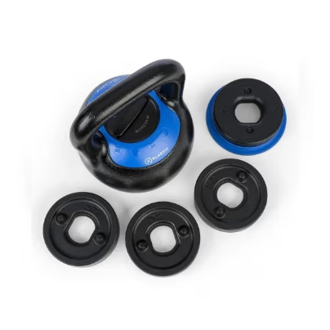 |  | Parametrii tehnici si functionali:  Gantera Kettlebell reglabila 16-24 kg  Sistem simplu cu greutati suplimentare Permite reglarea greutatii  Forma de bila, cu maner  Suprafata rezistenta la apa si umezeala  Are greutati de (4 x 2 kg)  Material corp: fier  Umplutura: fier  Maner: fier  Greutate ajustabila: intre 16 si 24 kg  Diametru maner: 3.5 cm  Dimensiuni: 18 x 26 cm
Fotografia este doar ilustratie |  | Garanție: min 12 luni

Beneficiar: UAT COMUNA REMETEA reprezentata prin primar Laczkó-Albert Elemér
Ofertant: ……………..
Obiectivul: „ Înființare Centru de zi de asistență și recuperare pentru persoane vârstnice in comuna Remetea, județul Harghita”
Obiect: Furnizare echipamente medicale

FISA TEHNICA nr. 4
1 buc. | 1. Denumire produs: Dispositive ajutătoare
Specificații tehnice minimale solicitate |  | Specificatii tehnice solicitate | Specificații tehnice ofertate | Producator/Furnizor
Parametrii tehnici si functionali: |  | Parametrii tehnici si functionali:  1. Bastoane, arcuri buc. 5  Baston pentru recuperare medicală  Realizat din cherestea de fag uscată și aburită  Destinat exercițiilor de mobilitate, coordonare și reeducare funcțională  Profil rotund pentru priză confortabilă  Finisaj cu lac ecologic  Construcție rezistentă pentru utilizare repetată  Diametru: 25 mm  Lungime standard: 100 cm  2. Cordoane elastice - Benzi elastice buc. 3 kinetoterapie  Banda elastica cu lungimea de 5,5 m  Pot fi tăiate la mărimea dorită de utilizator  3. Perna dreptunghiulara pentru kinetoterapie buc. 4  Din spuma cu densitate gradata  Husa piele ecologica de calitate, ignifuga, anti-alunecare  Dimensiuni: 40x20xh10 cm  Dimensiuni: 40x20xh15 cm  Dimensiuni: 40x30xh10 cm  Dimensiuni: 60x25xh10 cm  4. Roller pentru masaj corporal-foam roller buc. 2  Rola de masaj 33 cm  Pentru mușchii tensionați și îmbunătățirea circulației sângelui în organism  Material: spumă EVA  Lungime: 33 cm  Diametru: 14 cm  Putere de masaj: 4/5  5. Stepper aerobic buc. 2  Stepper cu 3 trepte  Lungime: 69 cm  Lățime: 28 cm  Înălțime: prima treapta - 10 cm, a doua treapta - 15 cm, a treia treapta - 20 cm  Greutate: aprox. 3,5 kg  Sarcină maximă: 120 kg  6. Placi echilibru si perne echilibru buc. 1  Pernă gonflabilă pentru balans 33 cm  Stabilitate, stimulare senso-motorie, antrenarea sistemului neuro-muscular  Pentru un şezut dinamic sau ca instrument universal pentru diferitele exerciţii de tonifiere şi forţă  7. Minge fitball, minge soft ball  pilates buc. 1  Minge gimnastică 65 cm  Instrument ideal pentru exerciţiile de forţă, echilibru şi tonifiere  Disponibile în diferite dimensiuni  8. Greutati incheieturia mana si picior  buc. 4  (0,5kg, 1kg, 1,5 kg, 2kg)  Manșete de greutăți diferite greutati  (0,5kg, 1kg, 1,5 kg, 2kg)  Material poliester  Lungime 43 cm  Înălţime 18 cm  9. Greutati: gantere medicale incepand de la 0,50 kg buc. 1  Gantera realizata din fier acoperit cu vinil la exterior  Greutati cuprinse intre 0,5 kg si 10 kg  Forma hexagonala pentru o mai mare stabilitate  10. Scara de antrenament de coordonare buc. 1  Scara de coordonare pentru antrenament este un echipamente care ajuta la îmbunătățirea agilitatii, viteza și echilibrul  Material: poliester  Lungime: 8 m  Dimensiuni treaptă: 42 × 3 × 0,4 cm  Număr de trepte: 16 buc.  Posibilitate de ajustare  Greutate: 890 g  11. Băţ din Lemn Gimnastică 120 cm buc. 3  Baston recuperare medicala 120 cm  Fabricat de lemn, din cherestea de fag  Lacuit cu lac ecologic  Diametrul de 25 mm  Profil rotund
Fotografia este doar ilustratie |  | Garanție: min 12 luni

Beneficiar: UAT COMUNA REMETEA reprezentata prin primar Laczkó-Albert Elemér
Ofertant: ……………..
Obiectivul: „ Înființare Centru de zi de asistență și recuperare pentru persoane vârstnice in comuna Remetea, județul Harghita”
Obiect: Furnizare echipamente medicale

FISA TEHNICA nr. 5
2 buc. | 1. Denumire produs: Stepping stones echilibru
Specificații tehnice minimale solicitate |  | Specificatii tehnice solicitate | Specificații tehnice ofertate | Producator/Furnizor
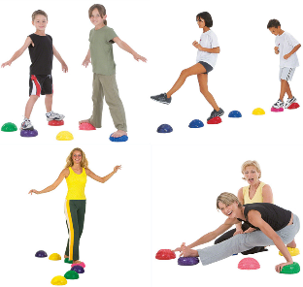  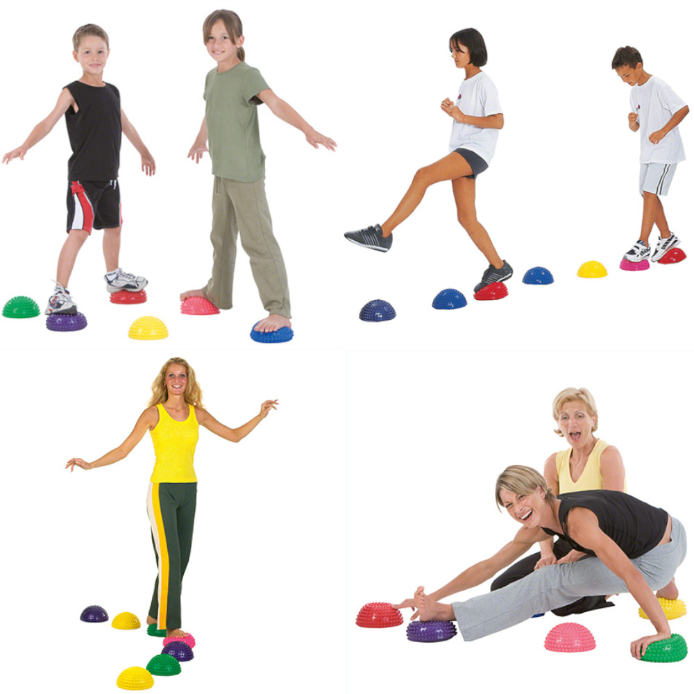  Parametrii tehnici si functionali: |  | Parametrii tehnici si functionali:  Stepping Stones echilibru  Pentru exercitii de echilibru, imbunatateste abilitatile motrice si efectueaza masajul talpii  Stepping Stones: set 6 buc  Dimensiune: Ø 16 cm.  Material antialunecare  Gama variata de culori
Fotografia este doar ilustratie |  | Garanție: min 12 luni

Beneficiar: UAT COMUNA REMETEA reprezentata prin primar Laczkó-Albert Elemér
Ofertant: ……………..
Obiectivul: „ Înființare Centru de zi de asistență și recuperare pentru persoane vârstnice in comuna Remetea, județul Harghita”
Obiect: Furnizare echipamente medicale

FISA TEHNICA nr. 6
1 buc. | 1. Denumire produs: Set blocuri pliometrice
Specificații tehnice minimale solicitate |  | Specificatii tehnice solicitate | Specificații tehnice ofertate | Producator/Furnizor
Parametrii tehnici si functionali: |  | Parametrii tehnici si functionali:  Set de cutii pliometrice moi, octogonale, de dimensiuni diferite pentru antrenamentul pliometric  Elementele pot fi combinate liber unele cu altele și pot fi stivuite unele peste altele  Rezistente la transpirație și umiditate la antrenamente intense  Sarcină maximă 150 kg  Lungime 75 cm  Lățime 75 cm  Înălțimea de 30 cm, 45 cm, 60 cm  Material Moale, durabil  Greutate 10 kg
Fotografia este doar ilustratie |  | Garanție: min 12 luni

Beneficiar: UAT COMUNA REMETEA reprezentata prin primar Laczkó-Albert Elemér
Ofertant: ……………..
Obiectivul: „ Înființare Centru de zi de asistență și recuperare pentru persoane vârstnice in comuna Remetea, județul Harghita”
Obiect: Furnizare echipamente medicale

FISA TEHNICA nr. 7
1 buc. | 1. Denumire produs: Banda de alergare
Specificații tehnice minimale solicitate |  | Specificatii tehnice solicitate | Specificații tehnice ofertate | Producator/Furnizor
Parametrii tehnici si functionali:  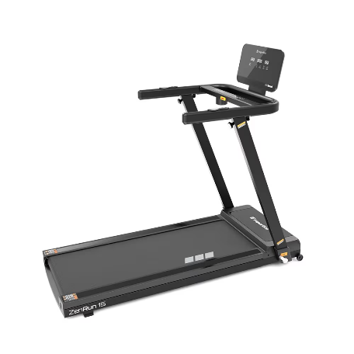 |  | Parametrii tehnici si functionali:  Banda de alergare  Dotată cu programe și cea mai recentă tehnologie  Cadrul compact  Funcţionare lină și silenţioasă  Conectivitate la aplicație prin Bluetooth:  Zwift (Android 7.0+/ iOS 9.0+) și aplicația de asistență Zwift Companion (Android 7.0+/ iOS 9.0+) , controlul dispozitivului de pe telefon  Antrenament sub formă de joc într-un mediu virtual 3D  Compatibil cu Apple Health, Strava, Training Peaks, Garmin Connect, Adidas Training, Map My Fitness, Today's Plan  Kinomap (Android 5.0+/ iOS 9.0+)  Trasee prestabilite (cu videoclip)  Port USB pentru încărcarea telefonului/tabletei  Cheie de siguranță  Suport tabletă  Programul FAT  Funcţii calculator: distanță, timp, calorii arse, viteză, ritm cardiac  Descriere tehnică:  Putere motor 1.75 CP  Dimensiuni suprafaţă alergare  122 x 45 cm  Viteză 1 - 16 km/h  2 ore de mers continuu la 6 km/h  Număr total programe 40  Programe presetate 36  Programe utilizator 3  Program Manual  Monitorizare Puls  Suport sticlă apă  Suport Tabletă  Roţi transport  Reglarea neuniformităţilor suprafeței  Suspensii  Frânare urgenţă  Intare Audio  Via Bluetooth  Pliabilă  Dimensiuni totale  152 x 73 x 125 cm  Dimensiuni după pliere  158 x 73 x 26.5 cm  Limită de greutate 110 kg  Greutate 54 kg  Intrare 850 W  Sursă alimentare 220 V
Fotografia este doar ilustratie |  | Garanție: min 24 luni

Beneficiar: UAT COMUNA REMETEA reprezentata prin primar Laczkó-Albert Elemér
Ofertant: ……………..
Obiectivul: „ Înființare Centru de zi de asistență și recuperare pentru persoane vârstnice in comuna Remetea, județul Harghita”
Obiect: Furnizare echipamente medicale

FISA TEHNICA nr. 8
1 buc. | 1. Denumire produs: Bicicleta suport lombar
Specificații tehnice minimale solicitate |  | Specificatii tehnice solicitate | Specificații tehnice ofertate | Producator/Furnizor
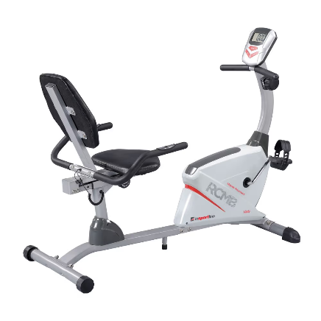  Parametrii tehnici si functionali: |  | Parametrii tehnici si functionali:  Bicicleta magnetica  Cadru robust de calitate  Functionare silentioasa  Sa de gel cu forma ergonomica  Ajustare sa pe orizontala  Pedale mari confortabile si antiderapante  Displau LCD  Control usor si intuitiv  Computerul afiseaza: scan, timp, distanta, viteza, caloriii, HRC, kilometraj  Specificatii tehnice:  Greutate volanta 5 kg  Control rezistenta manual  Niveluri de rezistenta 8  Sistem de franare magnetic  Senzori puls  Suport de sticla  Roti de transport  Sistem de nivelare suprafata inegala  Dimensiuni  L142 x l57 x i100.5 cm  Limita de greutate utilizator 130 kg  Inaltimea max. Utilizator 190 cm  Greutate produs 30 kg
Fotografia este doar ilustratie |  | Garanție: min 24 luni

Beneficiar: UAT COMUNA REMETEA reprezentata prin primar Laczkó-Albert Elemér
Ofertant: ……………..
Obiectivul: „ Înființare Centru de zi de asistență și recuperare pentru persoane vârstnice in comuna Remetea, județul Harghita”
Obiect: Furnizare echipamente medicale

FISA TEHNICA nr. 9
1 buc. | 1. Denumire produs: Bicicleta spinning
Specificații tehnice minimale solicitate |  | Specificatii tehnice solicitate | Specificații tehnice ofertate | Producator/Furnizor
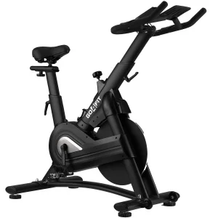  Parametrii tehnici si functionali: |  | Parametrii tehnici si functionali:  Bicicleta Spinning Magnetica  Design robust  Volanta de 18 kg un sistem de rezistenta magnetica  Pedala lina si silentioasa  Bicicleta ajustabila nse intre 1,55 m si 1,95 m  Dimensiuni de 116 x 61,5 x 99,5 cm  Greutate maxima suportata: 150 kg
Fotografia este doar ilustratie |  | Garanție: min 24 luni

Beneficiar: UAT COMUNA REMETEA reprezentata prin primar Laczkó-Albert Elemér
Ofertant: ……………..
Obiectivul: „ Înființare Centru de zi de asistență și recuperare pentru persoane vârstnice in comuna Remetea, județul Harghita”
Obiect: Furnizare echipamente medicale

FISA TEHNICA nr. 10
1 buc. | 1. Denumire produs: Banda de alergare antigravitationala
Specificații tehnice minimale solicitate |  | Specificatii tehnice solicitate | Specificații tehnice ofertate | Producator/Furnizor
Parametrii tehnici si functionali: |  | Parametrii tehnici si functionali:  Banda de alergare anti-gravitationala  Sustinerea uniforma a greutatii corporale  Pentru o gamă largă de pacienți orto și neuro, pacienti activi și sportivi, pentru mobilitate articulara sau pentru a creste performanțele sportive, fara durere si fara risc de accidentare  Caracteristici tehnice:  - Foloseste aerul pentru elevarea pacientului in conditii de confort si eficienta maxima, ridica pana la 80% din greutatea  pacientului;  - Tipuri de exercitii posibile: mersul pe jos, alergarea și exerciții, toate cu posibilitatea sustinerii greutatii corporale sau anti-gravitational.  - acces facil al pacientului, mai ales a celui aflat in scaunul cu rotile: cockpit deschis  in partea posterioara, închidere magnetizată a camerei de aer ;  - reglări ușoare ale înălțimii camerei de aer – ajustare electronica – cu puncte de fixare și mecanisme simple de blocare/ fixare;  - reduce impactul și forțele gravitaționale fără a compromite biomecanica naturala;  Specificatii tehnice:  - sistem de preluare a greutatii pacientului: 0 – 80% din greutatea acestuia, in pasi de 1%;  - viteza maxima dezvoltata: aprox. 15 km/h  - viteza de pornire minima: 0.1 km/ h;  - viteza negativa dezvoltata: - 5 km/ h;  - greutatea utilizatorului: 36 – 180 Kg;  - elevatie: 0-16 %;  - camera pentru monitorizare
Fotografia este doar ilustratie |  | Garanție: min 24 luni

Beneficiar: UAT COMUNA REMETEA reprezentata prin primar Laczkó-Albert Elemér
Ofertant: ……………..
Obiectivul: „ Înființare Centru de zi de asistență și recuperare pentru persoane vârstnice in comuna Remetea, județul Harghita”
Obiect: Furnizare echipamente medicale

FISA TEHNICA nr. 11
1 buc. | 1. Denumire produs: Bicicleta Eliptica
Specificații tehnice minimale solicitate |  | Specificatii tehnice solicitate | Specificații tehnice ofertate | Producator/Furnizor
Parametrii tehnici si functionali: |  | Parametrii tehnici si functionali:  Bicicleta eliptica cu functionare silentioasa  Suport pentru tableta  Display usor de citit  Dimensiuni compacte si manere comfortabile  Testul de fitness si/sau masurarea a mesei corporale  Computerul afiseaza: timp, calorii, distanta, puls, rotatii pe minut, ceas cu alarma, temperatura camerei  Specificatii tehnice:  Greutate volanta 7 kg  Control rezistenta manual  Niveluri de rezistenta 8  Distanta dintre pedale 23.5cm  Lungime pas 32cm  Numar de programe 1  Program manual  Senzori de puls  Suport tableta  Roti de transport  Sistem nivelare suprafete inegale  Dimensiuni  H-135 x l-67 x L-166cm  Inaltime max. Utilizator 190cm  Greutate max. Utilizator 120kg  Greutate produs 44.5cm  Sistem de franare magnetic
Fotografia este doar ilustratie |  | Garanție: min 24 luni

Beneficiar: UAT COMUNA REMETEA reprezentata prin primar Laczkó-Albert Elemér
Ofertant: ……………..
Obiectivul: „ Înființare Centru de zi de asistență și recuperare pentru persoane vârstnice in comuna Remetea, județul Harghita”
Obiect: Furnizare echipamente medicale

FISA TEHNICA nr. 12
1 buc. | 1. Denumire produs: Aparat pentru extensia picioarelor
Specificații tehnice minimale solicitate |  | Specificatii tehnice solicitate | Specificații tehnice ofertate | Producator/Furnizor
Parametrii tehnici si functionali:  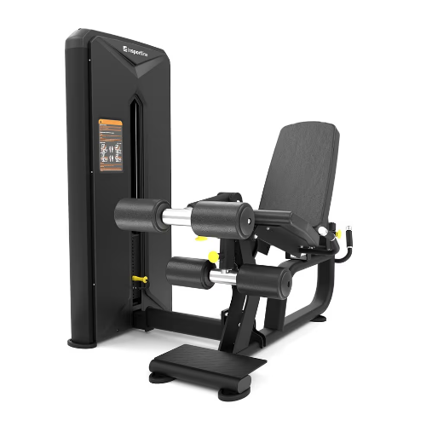 |  | Parametrii tehnici si functionali:  Aparat flexii/extensii picioare  Rezistență reglabilă  Braț de exercițiu cu role din spumă, ajustabil în 6 poziții  Spătar rabatabil pentru extensii și flexii ale picioarelor din poziție culcată  Pin magnetic pentru reglarea rezistenței  Tapițerie ergonomică din spumă de înaltă densitate  Cadru din oțel durabil  Cablu de rezistență ridicată pentru manipularea greutăților  Mânere antiderapante  Suprafață acoperită cu pulbere  Suport pentru sticlă de apă  Rezistență la tracțiune: 1.140 kg  Dimensiuni: L 173 × l 109 × H 146 cm  Greutate stivă: 95 kg  Număr de plăci: 19 × 5 kg  Profil cadru: 100 × 50 × 3 mm  Grosime tapițerie: 5,5 cm  Greutate cadru: 175 kg  Greutate totală: 319,5 kg  Sarcină maximă: 180 kg
Fotografia este doar ilustratie |  | Garanție: min 24 luni

Beneficiar: UAT COMUNA REMETEA reprezentata prin primar Laczkó-Albert Elemér
Ofertant: ……………..
Obiectivul: „ Înființare Centru de zi de asistență și recuperare pentru persoane vârstnice in comuna Remetea, județul Harghita”
Obiect: Furnizare echipamente medicale

FISA TEHNICA nr. 13
1 buc. | 1. Denumire produs: Presa pentru picioare inclinata
Specificații tehnice minimale solicitate |  | Specificatii tehnice solicitate | Specificații tehnice ofertate | Producator/Furnizor
Parametrii tehnici si functionali: |  | Parametrii tehnici si functionali:  Aparat Presa Picioare si Genuflexiuni  2 stații de antrenament, într-una singura  Suport reglabil pentru spate / unghi reglabil pentru sprijinul picioarelor  Suport pentru picioare anti-alunecare  Rezistență bazată pe plăci de greutate  Pârghie de siguranță pentru fixarea șinei în ambele poziții  Suport spate rabatabil pe platforma de jos  Căptușeală confortabilă de înaltă calitate  2 tije de depozitare pentru discuri  Material cadru: otel  Material căptușeală: EPE  Grosimea căptușelii: 5 cm  Dimensiunile părților căptușite:  Spătar presă pentru picioare: 76 x 28,5 cm  Scaun presa pentru picioare: 51 x 21 cm  Suport pentru spate hack squat: 55,5 x 39 cm + 51 x 13 cm  Înălțimea totală a suporturilor pentru hack squat: 61 cm  Suport cap: 19 x 18 cm  Suporturi pentru umeri: 17 x 12,5 cm  Unghi șină: 45 de grade  Profil cadru: 70 x 50 x 2 mm / 50 x 50 x 2 mm  Diametrul suportului de depozitare a plăcilor de greutate: 50 mm (diametrul plăcilor de greutate poate fi ajustat la 25 mm prin deșurubarea părții superioare a capacului)  Lungimea părții de încărcare a tijelor de depozitare: 28 cm  Dimensiuni aparat: L 218 x L 153 x H 134 cm  Greutate: 124 kg  Greutatea maximă a utilizatorului: 200 kg  Greutate maximă de încărcare: 300 kg  Optional: Plăci de greutate
Fotografia este doar ilustratie |  | Garanție: min 24 luni

Beneficiar: UAT COMUNA REMETEA reprezentata prin primar Laczkó-Albert Elemér
Ofertant: ……………..
Obiectivul: „ Înființare Centru de zi de asistență și recuperare pentru persoane vârstnice in comuna Remetea, județul Harghita”
Obiect: Furnizare echipamente medicale

FISA TEHNICA nr. 14
1 buc. | 1. Denumire produs: Functional Trainer
Specificații tehnice minimale solicitate |  | Specificatii tehnice solicitate | Specificații tehnice ofertate | Producator/Furnizor
Parametrii tehnici si functionali: |  | Parametrii tehnici si functionali:  Power rack profesional, ofera o gama variata de exercitii  Scripete superior  Exerciti cu bara de haltere  Sistem ajustabil de scripeti cu contragreutate  Bara de tractiuni cu 5 manere cauciucate  Tije ghidare pentru exercitii cu haltera  Bare paralele detasabile  2 perechi opritoare de bara  Spatiu depozitare pentru discuri si accesorii  Carlige pentru atasare adapatoarelor  Ajustare simpla a rezistentei  12 pozitii pentru haltera  16 pozitii pentru bare paralele/opritoare  Indicele de transmisie al greutății: 1: 1  Greutati: 2 x 90.5 kg (1 x 5 kg + 19 x 4.5 kg)  Dimensiuni: L 202 cm x l 168 cm x H 220 cm  Greutate produs: 399 kg  Greutate maxima admisa pentru bara de tractiuni: 150 kg  Greutate maxima admisa bara de haltere: 280 kg  Accessorii incluse:  Atasament cu doua manere  2 x manere pentru o singura mana  O pereche de bare paralele detașabile  Bara lunga dreapta (se poate atasa la ambele capete)  Suport haltera olimpica mobil  Suporti de bara haltera  Suporti scurti de bara haltera  Bara de tractiuni  Rola de spuma ajustabila
Fotografia este doar ilustratie |  | Garanție: min 24 luni

Beneficiar: UAT COMUNA REMETEA reprezentata prin primar Laczkó-Albert Elemér
Ofertant: ……………..
Obiectivul: „ Înființare Centru de zi de asistență și recuperare pentru persoane vârstnice in comuna Remetea, județul Harghita”
Obiect: Furnizare echipamente medicale

FISA TEHNICA nr. 15
1 buc. | 1. Denumire produs: Bara paralele recuperare medicala
Specificații tehnice minimale solicitate |  | Specificatii tehnice solicitate | Specificații tehnice ofertate | Producator/Furnizor
Parametrii tehnici si functionali: |  | Parametrii tehnici si functionali:  Bara paralele recuperare medicala  Reglabile in inaltime  dimensiunea platformei: 200cm (L) x 75cm (l)  baza reprezentata printr-o rama metalica solida vopsita  platforma de mers din interiorul ramei realizata din placaj multistrat forte rezistent (inclusiv la umezeala si usor de intretinut  cu 2 pante pentru urcare-coborare cu dimensiuni: 60cm (L) x75cm (l)  2 bari din lemn de fag stratificat L:250cm , cu profil rotund de diametru: 40mm  4 stalpii metalici  Greutate 35 kg
Fotografia este doar ilustratie |  | Garanție: min 12 luni

Beneficiar: UAT COMUNA REMETEA reprezentata prin primar Laczkó-Albert Elemér
Ofertant: ……………..
Obiectivul: „ Înființare Centru de zi de asistență și recuperare pentru persoane vârstnice in comuna Remetea, județul Harghita”
Obiect: Furnizare echipamente medicale

FISA TEHNICA nr. 16
2 buc. | 1. Denumire produs: Masa de masaj
Specificații tehnice minimale solicitate |  | Specificatii tehnice solicitate | Specificații tehnice ofertate | Producator/Furnizor
Parametrii tehnici si functionali: |  | Parametrii tehnici si functionali:  Canapea de tratament şi masaj robust  Structura din oțel rezistent, vopsită în câmp electrostatic pentru durabilitate  Două secțiuni: partea centrală și tetiere reglabilă cu orificiu facial  2 secţiuni cu acţionare electrică  Sectiunea de cap ajustabila intre -85 si +40  Sistem electric pentru reglarea inaltimii intre (min 44 – max 110) cm  Construcție  Masă cu două secțiuni: parte centrală + tetiere cu orificiu pentru față  Reglaj electric al înălțimii, controlat prin telecomandă manuală  Tetiere reglabilă  Reglaj unghiular manual, asistat de arc pneumatic (gas spring)  Material rezistent la dezinfectanți  Dimensiuni: 1850 x 660  Alimentare: 230 V, 20 Hz  Capacitate max de ridicare: min 250 kg
Fotografia este doar ilustratie |  | Garanție: min 24 luni

Beneficiar: UAT COMUNA REMETEA reprezentata prin primar Laczkó-Albert Elemér
Ofertant: ……………..
Obiectivul: „ Înființare Centru de zi de asistență și recuperare pentru persoane vârstnice in comuna Remetea, județul Harghita”
Obiect: Furnizare echipamente medicale

FISA TEHNICA nr. 17
1 buc. | 1. Denumire produs: Scaun pentru maseur
Specificații tehnice minimale solicitate |  | Specificatii tehnice solicitate | Specificații tehnice ofertate | Producator/Furnizor
Parametrii tehnici si functionali: |  | Parametrii tehnici si functionali:  Scaun pentru maseur  Material: piele ecologica  Material picioare: aluminiu  Design elegant  Prevazut cu roti  Sistem hidraulic, cu inaltime reglabila  Inaltime reglabila: 48 - 63 cm  Diametru sezut: 35 cm
Fotografia este doar ilustratie |  | Garanție: min 12 luni

Beneficiar: UAT COMUNA REMETEA reprezentata prin primar Laczkó-Albert Elemér
Ofertant: ……………..
Obiectivul: „ Înființare Centru de zi de asistență și recuperare pentru persoane vârstnice in comuna Remetea, județul Harghita”
Obiect: Furnizare echipamente medicale

FISA TEHNICA nr. 18
1 buc. | 1. Denumire produs: Masă de fizioterapie
Specificații tehnice minimale solicitate |  | Specificatii tehnice solicitate | Specificații tehnice ofertate | Producator/Furnizor
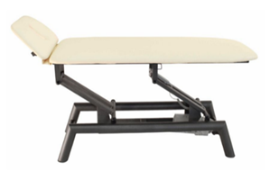  Parametrii tehnici si functionali: |  | Parametrii tehnici si functionali:  Fotoliu de masaj cu airbag complet  Design ergonomic  Reflexoterapie & presopunctura  Ecran mare LCD cu atingere manuală, pornire cu o singură tastă, ușor de utilizat  Capsulă spațială cu gravitate zero, efect de plutire  8 role fixe pentru spate si gat, se potrivesc curburii natural a spatelui, frământare, rulare, tuina, relaxează complet spatele  Masaj cu role pentru talpa picioarelor, ameliorează oboseala  Masaj cu airbag/perne de aer pentru ochi, cap, umeri, brate, solduri, coapse, gambe, acoperire la 360 de grade  Moduri automate si manuale de masaj  Ajustarea intensității masajului  Incalzire cu fibre pentru spate si pulpe  Conexiune Bluetooth pentru a vă bucura de muzică Hifi  Suport picioare extensibil, in functie de inaltimea utilizatorului  CARACTERISTICI  Ochi: ochelari masaj pentru ochi  Cap: pernă pentru cap în formă de U, masaj cu airbag  Gât: frământare și rulare  Spate: masaj cu role fixe + încălzire spate  Umăr: masaj compresie airbag  Pernă: airbag + masaj cu vibrații  Pernă pentru cap în formă de U  Picioare: masaj cu airbag + împachetări (Wraps) pentru coapsă  Acoperire pentru ochi: Masaj ochi, husă airbag pentru ochi  Zona de masaj: Cap, Ochi, Gât, Umăr, Talie, Fese, Gambe, Talpi  Design de legătură dintr-o singură bucată, fără instalare  Pista de 140 cm lungime  Detecția formei corpului uman  Gravitatie Zero: Capsula Gravitate Zero  Boxe: 2 difuzoare wireless, pe două părți  Conexiune Bluetooth  Funcția de încălzire. Incalzire spate din fibra de carbon, temperatura constanta 40-45°  Suport de picioare extensibil  Piele PU Premium  Stare instalare: instalat deja, nu necesită instalare  Dimeniune produs: L132 x L74 x A102 cm  Dimensiune colet: 115X75X100 cm  Greutate produs: 55 kg  Greutate colet: 60 kg  Greutate maxim admisa: 120 kg  Material: ABS+piele PU Premium  Putere nominală: 90W
Fotografia este doar ilustratie |  | Garanție: min 12 luni

Beneficiar: UAT COMUNA REMETEA reprezentata prin primar Laczkó-Albert Elemér
Ofertant: ……………..
Obiectivul: „ Înființare Centru de zi de asistență și recuperare pentru persoane vârstnice in comuna Remetea, județul Harghita”
Obiect: Furnizare echipamente medicale

FISA TEHNICA nr. 19
1 buc. | 1. Denumire produs: Aparat pentru electrostimulare neuromusculară
Specificații tehnice minimale solicitate |  | Specificatii tehnice solicitate | Specificații tehnice ofertate | Producator/Furnizor
Parametrii tehnici si functionali: |  | Parametrii tehnici si functionali:  Dispozitiv terapie unde scurte  Ecran color, tactil  Mod de emisie pulsat  Putere de 200 W in modul pulsat  Durată pulsuri ajustabila între 65μs și 400μs  Timp de tratament ajustabil intre 0 – 30 min  Energie electromagnetică cu o frecventă de 27.12 MHz  Semnal acustic la sfârșitul programului  Enciclopedie tratamente cu imagini sugestive  Protocoale predefinite  Circuploda, electrod inductiv, prevăzut cu un filtru Faraday care elimină efectele de potenţial capacitiv pentru a furniza un câmp magnetic pur  Posibilitate optional, pentru doua canale independente pentru a trata simultan două zone sau doi pacienţi diferiţi în acelaşi timp  Ajustarea uşoară a energiei, nivelului atermic sau termic, susţinută de utilizarea intuitivă a culorilor  Culorile intuitive sa fie vizibile pe cadranul ecranului si sa se adapteze tratamentului setat: ( acut culoarea albastra, subacut culoarea verde, subcronic culoarea galbena, cronic culoarea rosie );  Constructie monobloc, include sistem de roti multidirectionale  Afişarea energiei efective transmise, cu controlul intensităţii pentru livrarea energiei optime  Dimensiuni: 48cm x 56cm x 110cm +/-5%;  Greutate: max. 28 Kg  Alimentare 220V, 50Hz, putere consumata maxima 400 VA
Fotografia este doar ilustratie |  | Garanție: min 24 luni

Beneficiar: UAT COMUNA REMETEA reprezentata prin primar Laczkó-Albert Elemér
Ofertant: ……………..
Obiectivul: „ Înființare Centru de zi de asistență și recuperare pentru persoane vârstnice in comuna Remetea, județul Harghita”
Obiect: Furnizare echipamente medicale

FISA TEHNICA nr. 20
1 buc. | 1. Denumire produs: Aparat pentru electroterapie antalgică
Specificații tehnice minimale solicitate |  | Specificatii tehnice solicitate | Specificații tehnice ofertate | Producator/Furnizor
Parametrii tehnici si functionali: |  | Parametrii tehnici si functionali:  Aparat terapie combinată  2 canale de electroterapie şi un canal ultrasunet  Ecran color touch screen larg  Meniu interactiv, interfaţă grafică, toate informaţiile relevante apar simultan pe ecran  Enciclopedie interactivă pentru tratamentul afecţiunilor  Emite toate tipurile de curenţi de frecvenţă medie şi joasă  Protocoale dezvoltate pe baza cercetărilor ştiinţifice se bazează pe studii clinice  Min. 25 tipuri de tratamente preprogramate pentru ultrasunete  Min. 68 protocoale preprogramate pentru tratamentul durerii şi stimulare musculară  1000 de protocoale pentru programarea tratamentelor individuale şi secvenţiale  Controlul automat al timpului de tratament şi al contactului corect cu pacientul  Ultrasunet  Un canal de ultrasunet , ( optional inca un canal de ultrasunet )  Terapie cu ultrasunet continuu şi pulsatil  Cap tratament ultrasonic multifrecvenţă 1&3 Mhz - 0,8 cm² sau 5 cm²  Frecventa pulsului/ciclu: 100 Hz/ 5, 10, 20, 33, 50, 80 %  Intensitate: 0-2 W/cm² - continuu/0-3W/cm² pulsatil  Electroterapie  Două canale independente  19 forme de curenţi: interferentiali, stimulare Rusă, curent dreptunghiular şi triunghiular pulsatil, Curent 2-5 (Trabert), TENS, iontoforeză, galvanic, diadinamici, microcurent, curent de înaltă tensiune, vector dipol (automat/manual)  Canalele de electroterapie se pot seta să lucreze în mod sincron şi asincron  Canalele de electroterapie se pot seta să lucreze mai multe faze secventiale  Posibilitate de upgrade cu ultrasunet stationar tip ventuza vacumatic, capul ultrasonic este poziţionat în acelaşi loc, astfel tratamentul este efectuat exact pe suprafaţa dorită, fara prezenta terapeutului  Accesorii standard (incluse în preţ):  Cap de tratament mare multifrecvenţă 1&3Mhz 5 cm², gel (250 ml) , electrozi de cauciuc (6x8 cm) 4 buc., perne umede (6x8 cm) 4 buc., curea de fixare (100x3 cm), curea de fixare (250x3 cm), cablu pacient 2 poli 2 buc., adaptor pentru cablu pacient, adaptor la reţea, cablu de conectare la reţea, manual de operare, ghid terapeutic
Fotografia este doar ilustratie |  | Garanție: min 24 luni

Beneficiar: UAT COMUNA REMETEA reprezentata prin primar Laczkó-Albert Elemér
Ofertant: ……………..
Obiectivul: „ Înființare Centru de zi de asistență și recuperare pentru persoane vârstnice in comuna Remetea, județul Harghita”
Obiect: Furnizare echipamente medicale

FISA TEHNICA nr. 21
1 buc. | 1. Denumire produs: Aparat de termoterapie
Specificații tehnice minimale solicitate |  | Specificatii tehnice solicitate | Specificații tehnice ofertate | Producator/Furnizor
Parametrii tehnici si functionali: |  | Parametrii tehnici si functionali:  Aparat de termoterapie cu sac de saună Functioneaza prin asigurarea căldurii terapeutice  Tensiune de intrare: 220 ~ 240V  Frecvența de intrare: 50Hz / 60Hz  Putere nominală: 580W  Putere de lucru: 450W  Temperatura de lucru: 20 – 50ºC  Dimensiunea ambalarii: 78x45x26,5 cm  Greutatea neta: 6,8 kg  Greutatea bruta 10,5 kg
Fotografia este doar ilustratie |  | Garanție: min 12 luni

Beneficiar: UAT COMUNA REMETEA reprezentata prin primar Laczkó-Albert Elemér
Ofertant: ……………..
Obiectivul: „ Înființare Centru de zi de asistență și recuperare pentru persoane vârstnice in comuna Remetea, județul Harghita”
Obiect: Furnizare echipamente medicale

FISA TEHNICA nr. 22
1 buc. | 1. Denumire produs: Canapea kinetoterapie Standard
Specificații tehnice minimale solicitate |  | Specificatii tehnice solicitate | Specificații tehnice ofertate | Producator/Furnizor
Parametrii tehnici si functionali: |  | Parametrii tehnici si functionali:  Canapea de tratament şi masaj robust  Structura din oțel rezistent, vopsită în câmp electrostatic pentru durabilitate  Două secțiuni: partea centrală și tetiere reglabilă cu orificiu facial  2 secţiuni cu acţionare electrică  Sectiunea de cap ajustabila intre -85 si +40  Sistem electric pentru reglarea inaltimii intre (min 44 – max 110) cm  Construcție  Masă cu două secțiuni: parte centrală + tetiere cu orificiu pentru față  Reglaj electric al înălțimii, controlat prin telecomandă manuală  Tetiere reglabilă  Reglaj unghiular manual, asistat de arc pneumatic (gas spring)  Material rezistent la dezinfectanți  Dimensiuni: 1850 x 660  Alimentare: 230 V, 20 Hz  Capacitate max de ridicare: min 250 kg
Fotografia este doar ilustratie |  | Garanție: min 24 luni

Beneficiar: UAT COMUNA REMETEA reprezentata prin primar Laczkó-Albert Elemér
Ofertant: ……………..
Obiectivul: „ Înființare Centru de zi de asistență și recuperare pentru persoane vârstnice in comuna Remetea, județul Harghita”
Obiect: Furnizare echipamente medicale
FISA TEHNICA nr. 23
1 buc. | 1. Denumire produs: Instalații-montaje scripete cu contragreutăți
Specificații tehnice minimale solicitate |  | Specificatii tehnice solicitate | Specificații tehnice ofertate | Producator/Furnizor
Parametrii tehnici si functionali: |  | Parametrii tehnici si functionali:  Parametrii tehnici si functionali:  Sistem de scripeti cu cabluri de suspensie  Eficient pentru antrenarea partii superioare a corpului, care ocupa putin spatiu  Instrument eficient de antrenament si reabilitare, permite exercitii pentru mai multe grupe de muschi din partea superioara a corpului - umeri, spate, biceps, triceps, pectorali si abdomen  Constructie solida din otel a scripetilor si a cablurilor din otel  Sistemul sa sustine o sarcina de pana la 160 kg  Cuierul de incarcare inaltime de 19 cm si un diametru de 1 cm  Include bara lunga si curbata, bara dreapta mica, manerele cu cabluri pentru o singura mana, cureaua si franghia cu capete din cauciuc pentru intarirea tricepsului, manerul pentru o singura mana si doua cabluri de diferite lungimi cu dopuri de cauciuc  6 extensii diferite:  Manere cu o singura mana cu cabluri  Cabluri cu doua maini  Bara curba cu doua maini  Maner cu o singura mana  Curea cu doua maini  Bara dreapta cu doua maini  Cablu cu dopuri de cauciuc  Cuier de incarcare a placii de greutate  Carabiniere pentru fixarea extensiilor  Ocheti la capatul bratului pentru fixarea benzilor de rezistenta etc.  Dimensiuni brat cu scripeti: H 11 x L 5 x L 43 cm (de la perete)  Dimensiunile bazei bratului: H 17 x L 9,5 cm  Dimensiunile cablului:  Ø 0,6 x L 350 cm  Ø 0,6 x L 180 cm  Dimensiuni scripete: Ø 5 x L 2 cm  Dimensiunile cuierului de incarcare: Ø 1 x Ø 8 x H 19 cm  Dimensiuni bara dreapta cu doua maini: Ø 3 x L 39 cm  Dimensiuni bara curba cu doua maini: Ø 3 x L 88 cm  Rulmenti: Rulmenti cu bile SKF 6202-Z  Greutate maxima a utilizatorului: 160 kg  Material: otel (acoperit cu pulbere)  Greutate: 6 kg
Fotografia este doar ilustratie |  | Garanție: min 12 luni

Beneficiar: UAT COMUNA REMETEA reprezentata prin primar Laczkó-Albert Elemér
Ofertant: ……………..
Obiectivul: „ Înființare Centru de zi de asistență și recuperare pentru persoane vârstnice in comuna Remetea, județul Harghita”
Obiect: Furnizare echipamente medicale

FISA TEHNICA nr. 24
1 buc. | 1. Denumire produs: Greutăți de diverse mărimi, kettlebell
Specificații tehnice minimale solicitate |  | Specificatii tehnice solicitate | Specificații tehnice ofertate | Producator/Furnizor
Parametrii tehnici si functionali: |  | Parametrii tehnici si functionali:  Gantera Kettlebell reglabila 16-24 kg  Sistem simplu cu greutati suplimentare Permite reglarea greutatii  Forma de bila, cu maner  Suprafata rezistenta la apa si umezeala  Are greutati de (4 x 2 kg)  Material corp: fier  Umplutura: fier  Maner: fier  Greutate ajustabila: intre 16 si 24 kg  Diametru maner: 3.5 cm  Dimensiuni: 18 x 26 cm
Fotografia este doar ilustratie |  | Garanție: min 12 luni

Beneficiar: UAT COMUNA REMETEA reprezentata prin primar Laczkó-Albert Elemér
Ofertant: ……………..
Obiectivul: „ Înființare Centru de zi de asistență și recuperare pentru persoane vârstnice in comuna Remetea, județul Harghita”
Obiect: Furnizare echipamente medicale

FISA TEHNICA nr. 25
1 buc. | 1. Denumire produs: Capră gimnastică
Specificații tehnice minimale solicitate |  | Specificatii tehnice solicitate | Specificații tehnice ofertate | Producator/Furnizor
Parametrii tehnici si functionali: |  | Parametrii tehnici si functionali:  Capră pentru gimnastică  Reglare pe înălțime  4 picioare din oțel profil pătrat  Parte superioară: lemn presat , burete  Acoperire cu piele sintetică  Înălțime reglabilă: 90 – 130 cm, din 5 în 5 cm  Reglaj realizat prin rozete cu arc fixate pe fiecare picior  Picioare prevăzute cu material antiderapant
Fotografia este doar ilustratie |  | Garanție: min 12 luni

Beneficiar: UAT COMUNA REMETEA reprezentata prin primar Laczkó-Albert Elemér
Ofertant: ……………..
Obiectivul: „ Înființare Centru de zi de asistență și recuperare pentru persoane vârstnice in comuna Remetea, județul Harghita”
Obiect: Furnizare echipamente medicale

FISA TEHNICA nr. 26
1 buc. | 1. Denumire produs: Ladă gimnastică
Specificații tehnice minimale solicitate |  | Specificatii tehnice solicitate | Specificații tehnice ofertate | Producator/Furnizor
Parametrii tehnici si functionali: |  | Parametrii tehnici si functionali:  Ladă de gimnastică trapezoidală modulară  Realizată din lemn stratificat de molid  Grosime material: 18 mm  Formată din 5 module independente  Capac superior capitonat pentru confort și siguranț  Material capitonaj: piele sintetică  Densitate burete capac: 90 kg/mc  Grosime burete: 5 cm  Dimensiuni standard:  Lungime: 120 cm  Lățime la bază: 75 cm  Înălțime: 100 cm
Fotografia este doar ilustratie |  | Garanție: min 12 luni

Beneficiar: UAT COMUNA REMETEA reprezentata prin primar Laczkó-Albert Elemér
Ofertant: ……………..
Obiectivul: „ Înființare Centru de zi de asistență și recuperare pentru persoane vârstnice in comuna Remetea, județul Harghita”
Obiect: Furnizare echipamente medicale

FISA TEHNICA nr. 27
1 buc. | 1. Denumire produs: Inel de gimnastică
Specificații tehnice minimale solicitate |  | Specificatii tehnice solicitate | Specificații tehnice ofertate | Producator/Furnizor
Parametrii tehnici si functionali: |  | Parametrii tehnici si functionali:  Inel de gimnastică ABS  Instrumente în antrenamentul funcțional și calisthenic  Construcție durabilă – Plasticul ABS garantează rezistența la utilizare intensivă și o durată lungă de viață.  Siguranță și stabilitate – curelele de fixare robuste asigură o prindere sigură și o reglare ușoară a înălțimii.  Utilizare versatilă – ideal pentru calistenie, gimnastică, antrenament de forță și antrenament general de fitness  Formă ergonomică  Mobilitate  Material: ABS, nailon  Culoare: negru și roz  Diametrul roții exterioare: 23 cm  Diametrul interior al roții: 17,4 cm  Grosimea roții: 2,8 cm  Lungimea benzii: 245 cm  Lățimea benzii: 3,7 cm  Sarcină maximă: 200 kg  Inclus: 2 inele de gimnastică, 2 curele, 4 carabiniere, suport pentru ușă, curele pentru înfășurarea inelelor, cheie Allen
Fotografia este doar ilustratie |  | Garanție: min 12 luni

Beneficiar: UAT COMUNA REMETEA reprezentata prin primar Laczkó-Albert Elemér
Ofertant: ……………..
Obiectivul: „ Înființare Centru de zi de asistență și recuperare pentru persoane vârstnice in comuna Remetea, județul Harghita”
Obiect: Furnizare echipamente medicale
FISA TEHNICA nr. 28
1 buc. | 1. Denumire produs: Bancă gimnastică
Specificații tehnice minimale solicitate |  | Specificatii tehnice solicitate | Specificații tehnice ofertate | Producator/Furnizor
Parametrii tehnici si functionali: |  | Parametrii tehnici si functionali:  Bancă exerciții cu reglare a poziției scaunului și spătarului  8 poziții de ajustare a spătarului  5 poziții de ajustare a scaunului  Ajustare rapidă și ușoară  Roți de transport  Cadru solid din oțel cu piciorușe aderente  Perfectă pentru exerciții cu gantere și împins cu haltera  Material cadru: oțel  Material căptușeală: PU  Material tapițerie: PVC  Dimensiuni bancă: 130 x 47.5 x 45 cm  Dimensiuni spătar: 74 x 28 x 6.5 cm  Dimensiuni scaun: 34 x 28 x 6.5 cm  Poziții spătar: 0°, 14°, 24°, 33°, 41°, 48°, 56°, 63°  Poziții scaun: 0°, 16°, 29°, 42°, 55°  Greutate: 21.25 kg  Greutate maximă a utilizatorului: 200 kg
Fotografia este doar ilustratie |  | Garanție: min 12 luni

Beneficiar: UAT COMUNA REMETEA reprezentata prin primar Laczkó-Albert Elemér
Ofertant: ……………..
Obiectivul: „ Înființare Centru de zi de asistență și recuperare pentru persoane vârstnice in comuna Remetea, județul Harghita”
Obiect: Furnizare echipamente medicale

FISA TEHNICA nr. 29
 | 1. Denumire produs: Echipamente medicale
Specificații tehnice minimale solicitate |  | Specificatii tehnice solicitate | Specificații tehnice ofertate | Producator/Furnizor
Parametrii tehnici si functionali: |  | Parametrii tehnici si functionali:  Tensiometru  Monitorizarea tensiunii arteriale la bratul superior  Manseta: Intelli Wrap 22–42 cm  Memorie: 2 utilizatori x 100 valori memorate  Ghid de plasare manseta pe brat  Indicator usor de tensiune arteriala mare  Functie de valoare medie a masuratorilor  Detectarea neregulata a batailor inimii  Detectarea miscarilor corpului  Interval de presiune manseta: 0 - 299 mmHg  Intervalul de masurare a tensiunii arteriale: SYS: intre 60 si 260 mmHg / DIA: intre 40 si 215 mmHg  Intervalul de masurare a pulsului: Intre 40 si 180 batai/minut  Termometru noncontact  Termometru pentru frunte cu infrarosu  Calculeaza valoarea echivalenta orala cu ajutorul unui algoritm unic, pe baza datelor de sondaj pentru temperatura corporala efectiva  Afişaj:  ✓ °C sau °F;  ✓ 3 digiţi, în incremente de 0,1°C;  ✓ 4 digiţi, în incremente de 0,1°F.  Sursa de alimentare: o baterie de litiu de 3V (tip CR2032)  Putere consumată: 0,018 W (închidere automată după 3 minute de neutilizare)  Durata de viaţă a bateriilor: aproximativ 2,500 de măsurători (când se foloseşte o baterie nouă)  Temperatura/Umiditatea de lucru: între 10°C şi 40°C / între 30% şi 85% umiditate relativă.  Greutatea aparatului: aproximativ 90 g (cu baterie)  Dimensiuni: 45mm (l) x 155 mm(H) x 39(A)  Stetoscop  Diafragma reglabila si capsula cu doua fete, ofera performante acustice de incredere. Capsula in forma de lacrima faciliteaza pozitionarea acestuia sub manseta tensiometrului si in jurul bandajelor.  Greutate 118 de grame  Ciocan reflexe  Tip ciocan reflexe: Dejerine  Maner: otel inoxidabil  Ciocan: cauciuc  Lungime totala: 21 cm  Centimetru  Ruleta centimetru: BMI  Indice masa corporala: automat  IMC, greutate, inaltime  Masurare: 0~150 cm.  Greutate: 17 gr.  Cântar cu taliometru  Capacitate: 200 kg  Sensibilitate: 100 g  cu taliometru  Afisaj LCD in partea de sus a coloanei, usor de citit  Platforma rezistenta la apa cu covor antiderapant  Sistem de masurare de precizie  Functia IMC  Functia de tara  •oprire automata  • indicatie de suprasarcina  • unitati: kg, cm  Goniometru  Goniometru medical utilizat de chirurgii ortopedici pentru masurarea gamei de miscari ale articulatiilor: coate, genunchi si degete.(203x45x7 mm)  Dulap medicamente  Tip produs: Dulap medicamente  Material: Oțel laminat la rece  Structură: Asamblare rapidă  Grosime oțel: 0.6 mm după vopsire  Culoare: RAL 9003 alb  Configurație: 4 uși (2 din sticlă + 2 metalice)  Polițe: Reglabile pe înălțime  Închidere: Yală cu cheie  Picioare pentru stabilitate și protecție  Dimensiuni: H1850 × W900 × D400 mm  Trusă sanitară de urgență  Contine toate componentele din Ord. Ministerului Sanatatii  Reincarcabila dupa expirare sau folosire componentelor  Inchidere cu lacat  Se poate fixa in perete prin dibluri
 |  | Garanție: min 12 luni

Beneficiar: UAT COMUNA REMETEA reprezentata prin primar Laczkó-Albert Elemér
Ofertant: ……………..
Obiectivul: „ Înființare Centru de zi de asistență și recuperare pentru persoane vârstnice in comuna Remetea, județul Harghita”
Obiect: Furnizare echipamente medicale

FISA TEHNICA nr. 30
1 buc. | 1. Denumire produs: Canapea de consultații
Specificații tehnice minimale solicitate |  | Specificatii tehnice solicitate | Specificații tehnice ofertate | Producator/Furnizor
Parametrii tehnici si functionali: |  | Parametrii tehnici si functionali:  Saltea din burete de 6 cm si densitate 30kg/mc, acoperita cu piele sintetica de mare rezistenta  – Dimensiuni: Lxlxh exterior 1900x600x680mm  – Reglarea spatarului 0-60°  – 4 buc pufere antiderapante pentru picioare  – Greutate maxima suportata: 250 kg
 |  | Garanție: min 12 luni

Beneficiar: UAT COMUNA REMETEA reprezentata prin primar Laczkó-Albert Elemér
Ofertant: ……………..
Obiectivul: „ Înființare Centru de zi de asistență și recuperare pentru persoane vârstnice in comuna Remetea, județul Harghita”
Obiect: Furnizare echipamente medicale

FISA TEHNICA nr. 31
1 buc. | 1. Denumire produs: Aparat de sterilizare
Specificații tehnice minimale solicitate |  | Specificatii tehnice solicitate | Specificații tehnice ofertate | Producator/Furnizor
Parametrii tehnici si functionali: |  | Parametrii tehnici si functionali:  Sterilizatoare cu aer cald, destinate utilizarii in domeniul medical  Carcase din otel vopsit cu pulberi epoxidice, cilindrul interior complet izolat cu fibre din sticla  Temperatura constanta de peste 230 °C  Cilindrul interior Ø 5,5 cm, adancime 7,5 cm  Consum de energie 150W  Autoclavarea Aer cald - pupinel  Dimensiuni exterioare 130 x 130 x 190 mm  Alimentare 220V/50Hz
 |  | Garanție: min 12 luni

